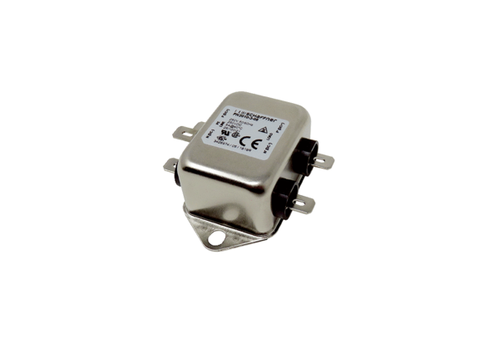Mrežni filtar NF WRRB 600Asortiman: K
Broj artikla: E157.0043.0000Proizvođač: MAICO

